**UNIVERSIDAD DE LAS FUERZAS ARMADAS-ESPE**

**APLICACIÓN DE TECNOLOGÍAS WEB**



**NRC: 10037**

**DOCENTE: ING JUAN FERNANDO GALARRAGA**

**MANUAL DE USUARIO**

**INTEGRANTES:**

**ANCHAPAXI DAYANA**

**AYO DENNIS**

**IDROBO CRISTIAN**

**SANGOLQUÍ, JUEVES 21 DE JUNIO DE 2023**

TABLA DE CONTENIDO

¿Qué es Visual Studio Code? 2

Descargar e instalar Visual Studio Code 3

¿Qué es Live Server? 7

Instalar la extensión Live Server 7

Instalación de Live Server en Visual Studio Code 8

Instalación de la extensión Live Server en el navegador (Google Chrome) 9

¿Cómo probar la extensión de Live Server? 9

Prueba de Live Server 11

Comparación Live Server vs GitHub 12

Conclusiones 13

Webgrafías 13

# ¿Qué es Visual Studio Code?

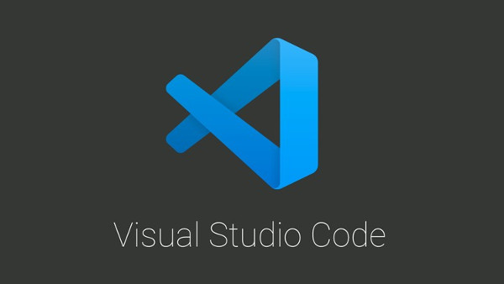Visual Studio Code es un editor de código fuente que fue desarrollado por Microsoft. Esta herramienta es muy popular y ampliamente utilizada por desarrolladores de software y programadores en general. Una de las abreviaturas más comunes que se le conoce a este programa es VS Code, es un editor de texto liviano, pero altamente personalizable que ofrece una amplia gama de características y extensiones para mejorar la productividad en la escritura de código.

Visual Studio Code es un software de código abierto y multiplataforma, lo que significa que está disponible para varios sistemas operativos como: Windows, macOS y Linux. Este software ofrece soporte para numerosos lenguajes de programación, incluyendo JavaScript, Python, C++, C#, Java, entre otros. Una de las cosas más valiosas de este software es que permite la instalación de extensiones que agregan funcionalidades adicionales y soporte para diferentes frameworks, herramientas y tecnologías.

# Descargar e instalar Visual Studio Code

Para descargar e instalar Visual Studio Code debemos seguir los siguientes pasos:

**Paso 1:** Ve a la página de Microsoft Visual Studio Code , con la siguiente dirección (<https://code.visualstudio.com/>) y haz clic en el botón azul 'Download' para descargar el archivo de instalación.

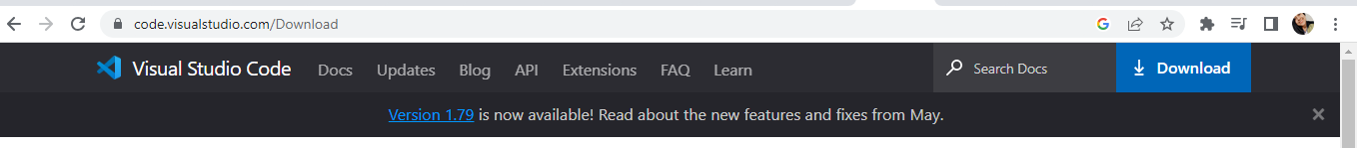

**Paso 2:** Luego de clic en ’Download’, no redirigirá a la página donde se encuentran los archivos de descarga que necesitemos de acuerdo a nuestro sistema operativo y las características de nuestro computador. Nosotros daremos clic en la opción de ‘Windows’.

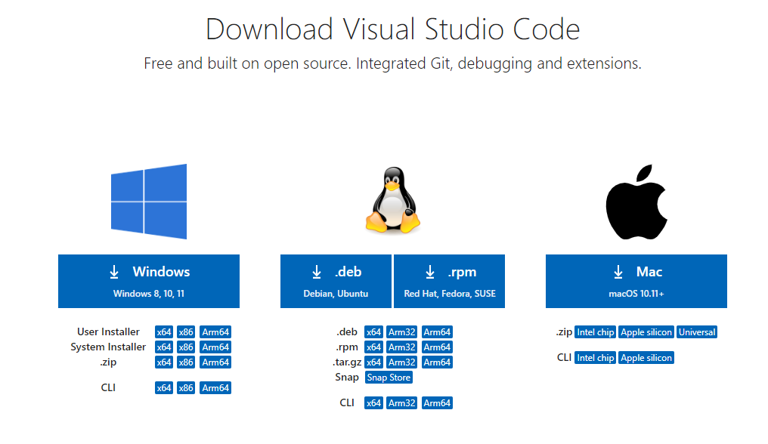

**Paso 3:** Se generará un archivo .exe, esperando que se complete la descarga para posteriormente abrir y proceder a la instalación.



**Paso 4:** Al abrir lee y selecciona en “I accept the agreement”, aceptando el acuerdo de licencia. Haz clic en Next para continuar.

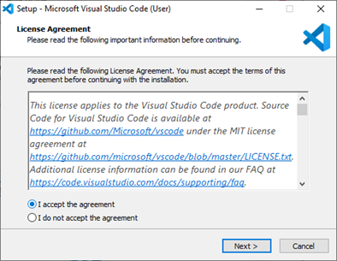

**Paso 5:** A continuación, en esta parte de la instalación se puede cambiar la ubicación de la carpeta de instalación o mantener la configuración predeterminada. Si deseamos cambiar, únicamente deberíamos dar clic en ‘Browser’ y seleccionar nuestra carpeta que queremos de destino, y por último dando click en aceptar. Tras seleccionar la carpeta o dejar la predeterminada, se hace clic en Next para continuar.

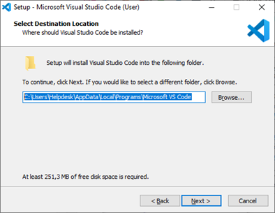

**Paso 6:** Elige si deseas cambiar el nombre de la carpeta de accesos directos en el menú Inicio o si no deseas instalar accesos directos en absoluto. Haz clic en Next.

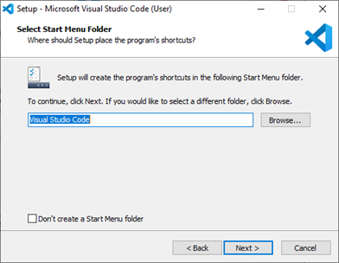

**Paso 7:** Selecciona las tareas adicionales, por ej. crear un icono en el escritorio o añadir opciones al menú contextual de Windows Explorer. Haz clic en Next.

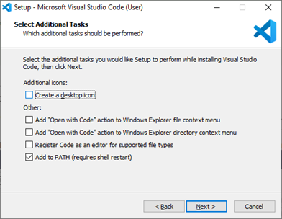

**Paso 8:** Haz clic en Install para iniciar la instalación.

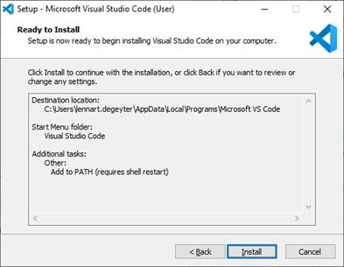

**Paso 9:** El programa está instalado y listo para usar. Haz clic en Finish para finalizar la instalación y lanzar el programa.

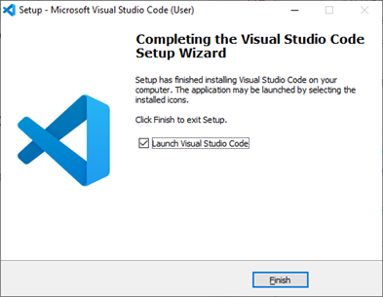

# ¿Qué es Live Server?

Live Server es una extensión para Visual Studio Code que permite crear un servidor web local y realizar una recarga en vivo (live reload) del navegador cada vez que se guardan cambios en los archivos HTML, CSS o JavaScript. Esta extensión es muy útil durante el desarrollo web, ya que proporciona una forma rápida y conveniente de ver los cambios realizados en el código en tiempo real, sin tener que actualizar manualmente la página en el navegador.

Al utilizar Live Server, puedes iniciar un servidor web local con un solo clic desde Visual Studio Code. Una vez que el servidor está en funcionamiento, cada vez que guardas cambios en tus archivos HTML, CSS o JavaScript, Live Server detecta automáticamente los cambios y actualiza la página abierta en tu navegador. Esto te permite ver instantáneamente cómo se ven los cambios en tu sitio web sin tener que cerrar y volver a abrir la página manualmente.

# Instalar la extensión Live Server

Tras haber instalado Visual Studio Code, explicaremos como es la instalación de la extensión de Live Server.

## Instalación de Live Server en Visual Studio Code

**Paso 1:** Abrimos Visual Studio Code en tu computadora.

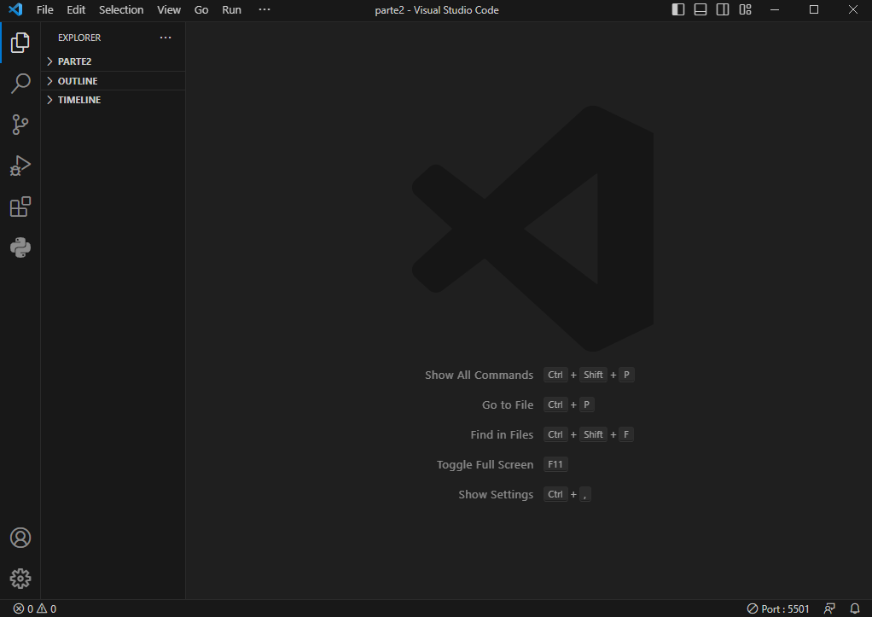

**Paso 2:** Haz clic en el ícono de "Extensiones" en la barra lateral izquierda o presiona Ctrl + Shift + X en Windows/Linux o Cmd + Shift + X en macOS para abrir el panel de extensiones. En el campo de búsqueda, escribe "Live Server" y presiona Enter.

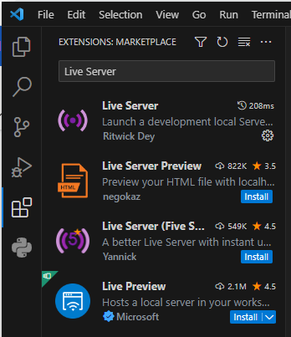

**Paso 3:** En la lista de resultados, busca la extensión llamada "Live Server" desarrollada por "Ritwick Dey" y haz clic en el botón "Install" junto a ella.

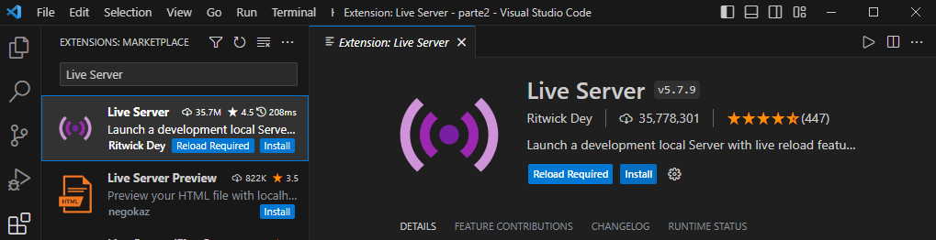

## Instalación de la extensión Live Server en el navegador (Google Chrome)

**Paso 1:** Ingresamos en el buscador Live Server extensión. Y abrimos la primera opción que encontramos.

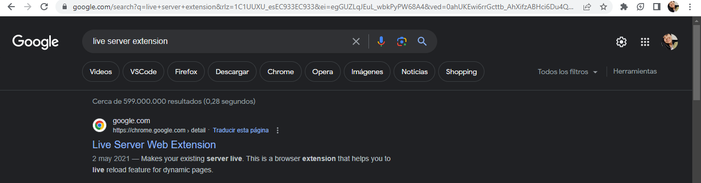

**Paso 2:** Una vez adentro de la página web, procedemos a dar en ‘Añadir a Chrome’

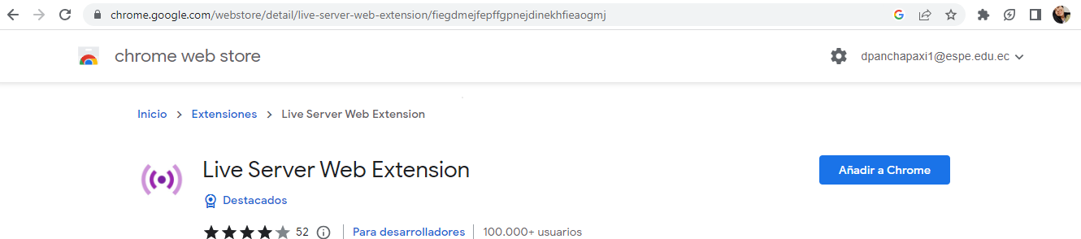

**Pase 3:** Nos arrojara una ventana adicional, en la cual daremos click en ‘Añadir extensión’ y listo.

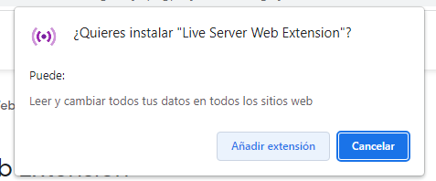

## ¿Cómo probar la extensión de Live Server?

**Paso 1:** Abrimos nuestro en Visual Studio Code, nuestro proyecto con el que vamos a trabajar y en nuestro caso, abrimos nuestro index.html del proyecto general.

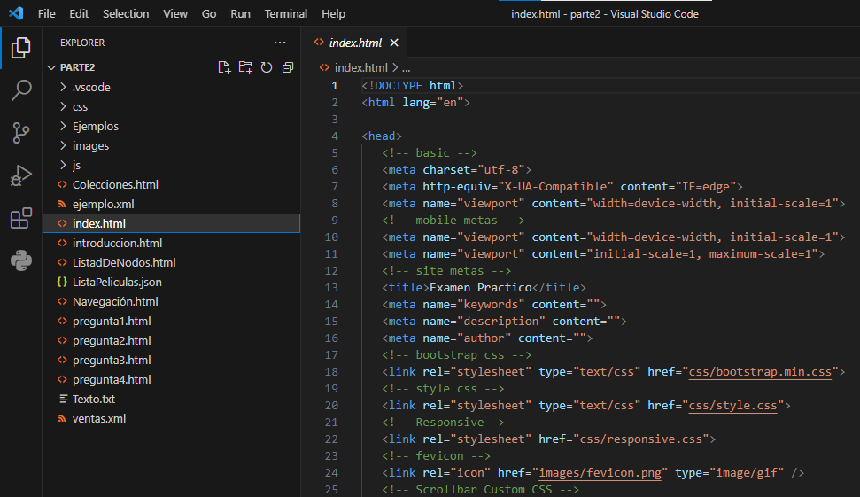

**Paso 2:** Una vez que la extensión esté activada, podrás ver un nuevo ícono en la barra inferior, en la parte derecha las palabras “Go live”

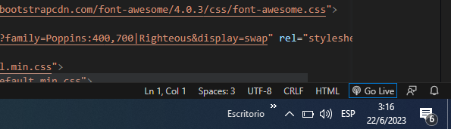

**Paso 3:** Una vez realizada la conexión, nos arrojará en lugar de ‘Go live’, las palabras Port con el número de puerto al cual está enlazado nuestro proyecto.

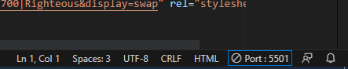

**Paso 4:** Se abrirá automáticamente una nueva ventana de tu navegador predeterminado con la vista previa de tu página web. A partir de ahora, cada vez que guardes cambios en el archivo HTML, CSS o JavaScript, la página se actualizará automáticamente en el navegador.

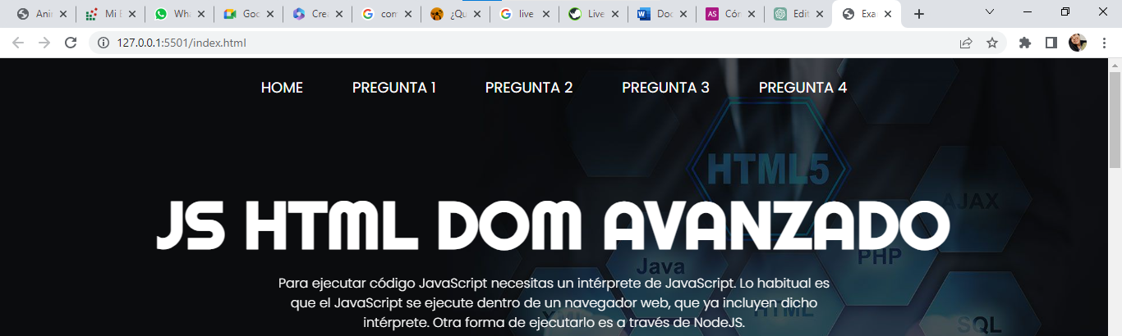

# Prueba de Live Server

Una vez instalada la extensión, veremos un botón de "Go Live" en la esquina inferior derecha de la ventana de Visual Studio Code.

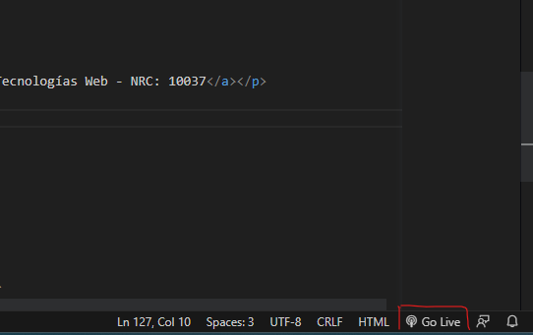

**Paso 1:** Abre un archivo HTML en Visual Studio Code y haz clic en el botón "Go Live".

En este punto tenemos un archivo HTML cualquiera como ejemplo:

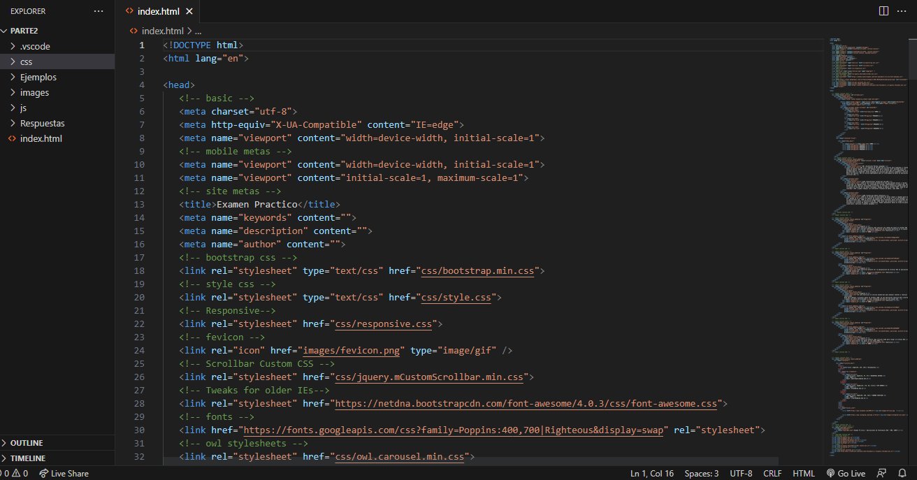

**Paso 2:** Se abrirá un servidor local y tu archivo HTML se cargará en un navegador web predeterminado.

Se puede observar que su dirección es <http://127.0.0.1:5501/index.html>, donde se conecta al local host en el puerto 5501 y se visualiza el index.html.

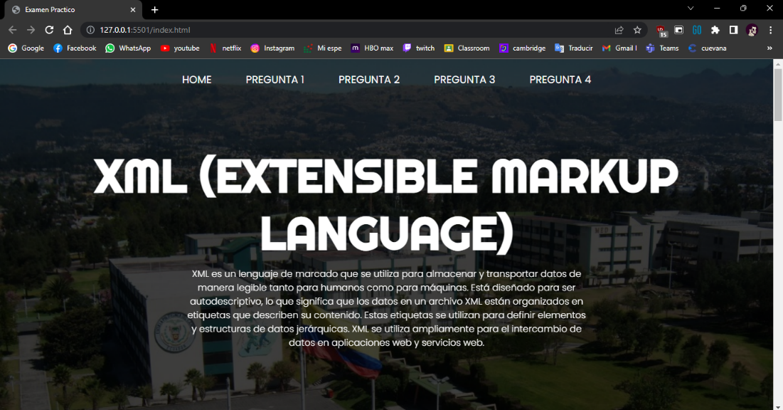

**Paso 3:** Cualquier cambio que realices en el archivo HTML se reflejará automáticamente en el navegador sin necesidad de actualizar la página manualmente.

Cabe recalcar que al estar en un servidor local cualquier cambio que hagamos en nuestro HTML en Visual Code se modificara instantáneamente con la extensión Live Server, aquí un breve ejemplo comparativo:

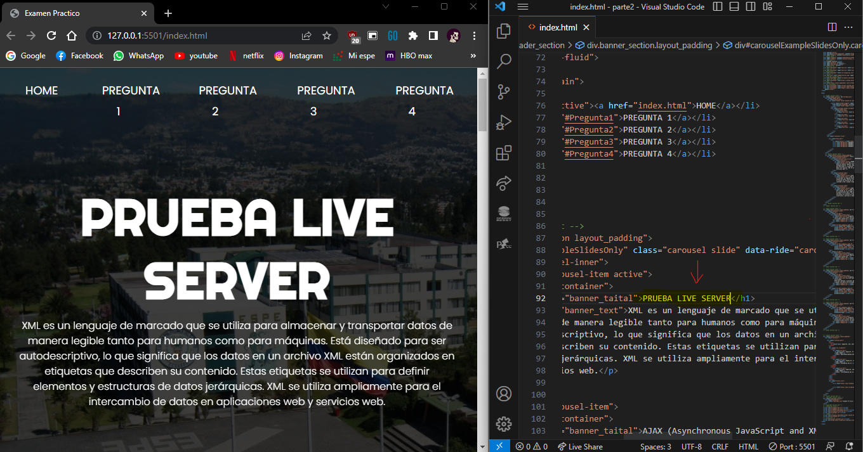

# Comparación Live Server vs GitHub

**Ventajas y limitaciones Live Server**

* Ventajas:
  + Es rápido y conveniente para realizar pruebas y prototipos rápidos.
  + Permite realizar cambios en tiempo real sin necesidad de subir los archivos a un servidor remoto.
  + Útil para desarrolladores web que desean visualizar sus cambios localmente antes de implementarlos en un servidor en vivo.
* Limitaciones:
  + Solo funciona en el entorno local de tu computadora.
  + No proporciona un alojamiento web para compartir tu trabajo con otros usuarios.

**Ventajas y limitaciones GitHub**

* Ventajas:
  + Proporciona un control de versiones robusto, lo que te permite realizar un seguimiento de los cambios en tus archivos y colaborar con otros desarrolladores.
  + Permite alojar tu proyecto de forma remota y compartirlo con otros usuarios.
  + Facilita la colaboración y el trabajo en equipo.
* Limitaciones:
  + No proporciona una visualización en tiempo real de los cambios en un navegador web.
  + Requiere un proceso de subida y gestión de repositorios, lo que puede llevar más tiempo en comparación con Live Server.
  + Necesitas tener en cuenta aspectos de configuración y despliegue si deseas alojar tu proyecto en un entorno en vivo.

# Conclusiones

Live Server es una opción preferible cuando se trata de un desarrollo web rápido y eficiente en el entorno local, permitiendo cambios instantáneos y visualización en tiempo real de archivos HTML, CSS y JavaScript, ideal para prototipos rápidos y pruebas individuales. Sin embargo, para proyectos que requieren control de versiones completo, colaboración en equipo y despliegue en entornos en vivo, subir archivos a GitHub es más apropiado.

# Webgrafías

Álvarez, G. (2019, mayo 8). Live server en Visual Studio Code. Kyocode. <https://www.kyocode.com/2019/05/live-server-visual-studio-code/>

(S/f). Academicsoftware.eu. Recuperado el 22 de junio de 2023, de <https://support.academicsoftware.eu/hc/es/articles/360006916138-C%C3%B3mo-instalar-Microsoft-Visual-Studio-Code>